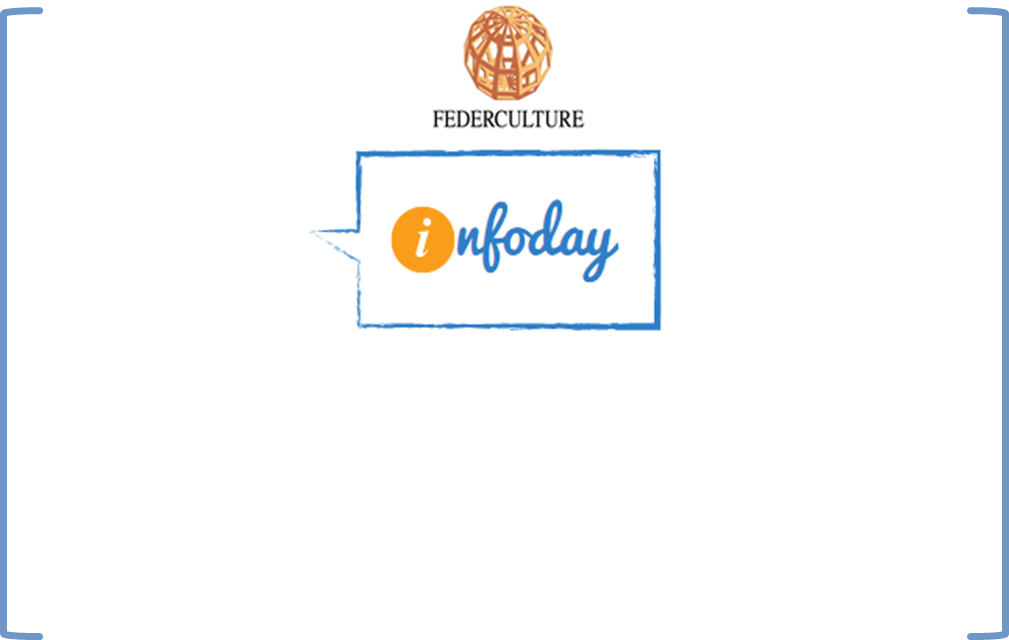

LE SOCIETA’ A PARTECIPAZIONE PUBBLICA
- Il nuovo Testo Unico -
23 giugno 2016
10.00 – 13.00
Federculture, Via di Villa Patrizi 10 | Roma

MODULO DI REGISTRAZIONE

La partecipazione all’infoday è libera e gratuita fino ad esaurimento dei posti disponibili.
La registrazione si perfeziona inviando il presente modulo compilato all’indirizzo:
formazione@federculture.it

NOME_________________________________________ COGNOME_______________________________________

ENTE__________________________________________ RUOLO__________________________________________

TELEFONO_______________________________________________________________________________________

E-MAIL__________________________________________________________________________________________

Informativa – Tutela Privacy ex art. 13 D.Lgs. n. 196/2003
I dati personali raccolti con la presente scheda sono trattati per elaborazioni statistiche interne e per l’invio di materiale informativo su future iniziative della Federazione. Responsabile del trattamento è FEDERCULTURE presso la quale possono essere esercitati i diritti di cui all’art. 7 del D. lgs. 196/03 (accesso, integrazione, correzione, opposizione, cancellazione). Qualora non desiderasse ricevere ns. materiale, La preghiamo di barrare l’apposita casella.
Desidero non ricevere vs. materiale informativo □

Data e firma____________________________________________________________________________



334.8146173 formazione@federculture.it

PER INFORMAZIONI

